**Passo 01**:

Clique em Sign Up.

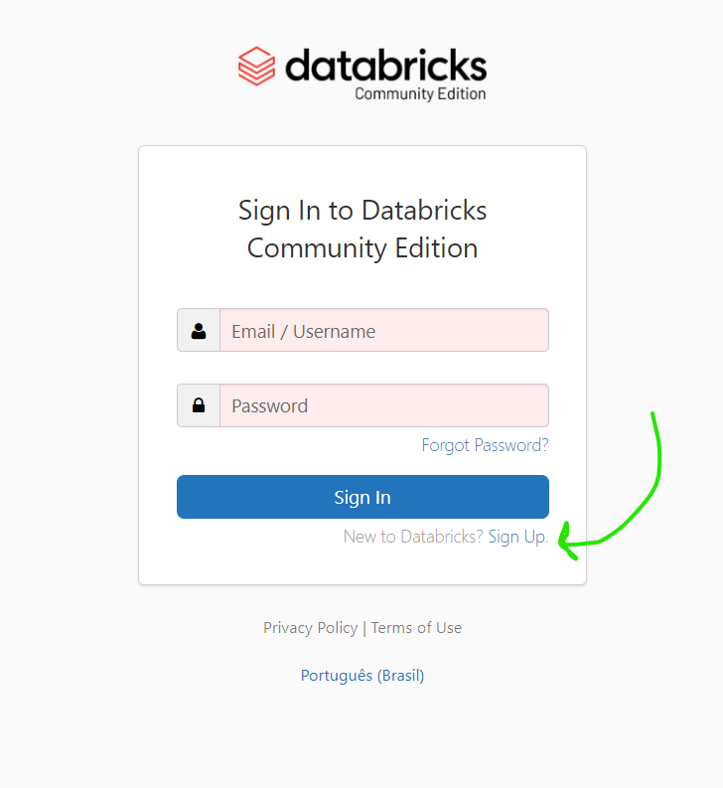

**Passo 02**:

Preencha o formulário.

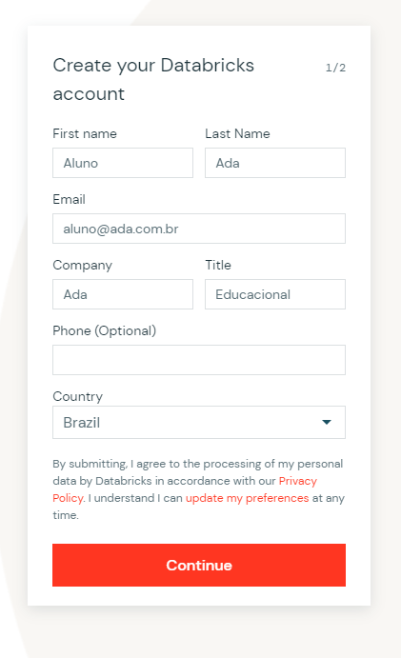

**Passo 03**:

Clique em “**Get statrted with Community Edition**”

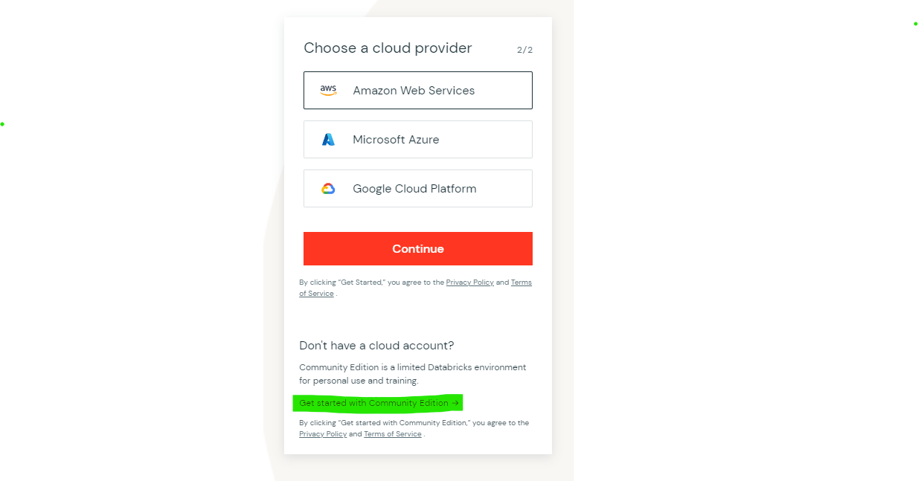

**Passo 04**:

Verifique seu e-mail.

